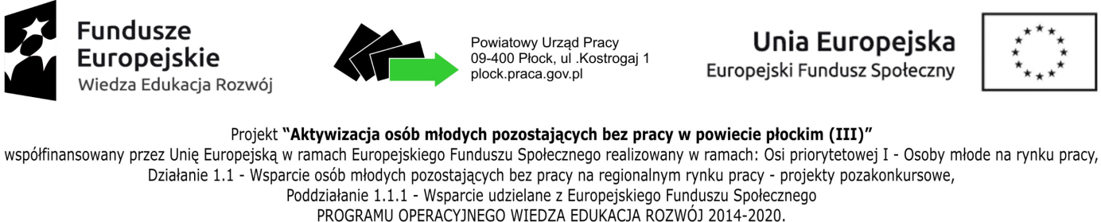

………………………………… Płock,……………………
(imię i nazwisko) (miejscowość, data)

OŚWIADCZENIE

Uprzedzony o odpowiedzialności karnej za fałszywe zeznanie (art. 233 ustawy z dnia 6 czerwca 1997r. Kodeks karny – tekst jednolity Dz. U. z 2018 r., poz. 1600), tj.:

Art. 233. § 1. Kto, składając zeznanie mające służyć za dowód w postępowaniu sądowym lub w innym postępowaniu prowadzonym na podstawie ustawy, zeznaje nieprawdę lub zataja prawdę, podlega karze pozbawienia wolności od 6 miesięcy do lat 8.

Oświadczam, że nie byłem/am karany/a karą zakazu dostępu do środków, o których mowa w art. 5 ust. 3 pkt 1 i 4 ustawy z dnia 27 sierpnia 2009 r. o finansach publicznych (Dz.U. z 2013 r. poz. 885, ze zmianami) w związku z przepisami ustawy z dnia 15 czerwca 2012 r. o skutkach powierzania wykonywania pracy cudzoziemcom przebywającym wbrew przepisom na terytorium Rzeczypospolitej Polskiej (Dz.U. z dnia 6 lipca 2012 r., poz. 769).

Art. 233. § 2. Warunkiem odpowiedzialności jest, aby przyjmujący zeznanie, działając w zakresie swoich uprawnień, uprzedził zeznającego o odpowiedzialności karnej za fałszywe zeznanie lub odebrał od niego przyrzeczenie.

………………………………………
(podpis osoby składającej oświadczenie)

